**MUSLIMANSKA ŠPANIJA**

V začetku 8. st je Iberski polotok postal tarča arabskih osvajalcev. **711** je 12.000 mož v štirih ladjah vodil preko Gibraltarja TARIK IBN ZAID. Začeli so osvajati polotok in pred seboj potiskali krščanske VIZIGOTE. V osmih letih so prišli do Pirenejev , a ko so poskušali osvojiti tudi Francijo, jih je leta **732** pri TOURSU ODBIL KAREL MARTEL.

V Španiji so ustanovili močno DRŽAVO AL-ANDALUZ. V prvih letih je bila kolonija pod vplivom Vzhoda. Arabce so Španci imenovali MAVRI. Na Iberski polotok se jih je naselilo okrog 20.000 in med njimi se je uveljavila DINASTIJA OMAJADOV. Na oblasti v Cordobi so se obdržali skoraj 300 let in so bili od vsega začetka neodvisni od Vzhoda. V tem obdobju se je vedno več domačega prebivalstva spreobračalo k islamu in ko je bila 929 dosežena enotnost, je Al-Andaluz postal zelo močan.

**CORDOBA**

Cordoba je bila SEDEŽ KALIFATA in s približno pol milijona prebivalcev je bila ena od velikih EVROPSKIH PRESTOLNIC. Ob vznožju Sierre Nevade so zgradili palačo, v kateri je bival kalif. Cordoba je bila pravi magnet za učenjake in odlične rokodelce. Tu je bila ustanovljena ena najpomembnejših VISOKIH ŠOL tistega časa. V velikanski KNJIŽNICI so hranili 600.000 rokopisov. Arabski učenjaki so širili ZNANJE MATEMATIKE, ASTRONOMIJE IN FILOZOFIJE. V Codobi so bile tudi številne BOLNIŠNICE in arabski zdravniki so postavili temelje homeopatske medicine. Z NAMAKANJEM so spremenili sušno špansko pokrajino v cvetoče sadovnjake pomaranč in limon ter v bujne zelenjavne vrtove.

10. st je bilo ZLATA DOBA. Judje, kristjani in muslimani so živeli v slogi. Cvetela je trgovina, znanost in umetnost. Še danes so v Codobi ohranjeni številni umetnostni spomeniki i tistega časa, med največje pa sodi VELIKA MOŠEJA ki so jo začeli graditi v 8. st. in jo pozneje večkrat širili. Kristjani so jo spremenili v krščansko katedralo, vendar s številnimi stebri, loki, večbarvnimi zidovi in napisi iz Korana še vedno prikazuje temelje MAVRSKE ARHITEKTURE.

**REKONKVISTA – ponovna osvojitev**

Zgodnje KRŠČANSKE DRŽAVE (**Leon, Navara, Kastilja, Aragona in Portugalska**), ki so nastale na severu Pirenejskega polotoka, ko je razpadla država Karla Velikega; so si želele to ozemlje znova osvojiti in so v 11. st, NAPOVEDALE VOJNO Arabcem. Trajala je s presledki od **1085** do **1492** in je v zgodovini znana z imenom REKONKVISTA.

Tik pred vojno je **1031** Al- Andaluz razpadel na 30 neodvisnih mestnih državic.

1086 so Kristjani zavzeli Toledo in nato postopoma odvzeli Mavrom večino Španskih mest. V začetku 13. st. se je oblast Mavrov omejila samo še na Granado na jugu Španije.

**GRANADA**

Ko so Kristjani 1236 osvojili Codobo, so mnogi pobegnili v Granado, kjer so ustanovili DINASTIJO NASRIDOV. Kraljestvo je ščitila Sierra Nevada in spretna diplomacija.

**Palača Alhambra** (Rdeči grad) je začela nastajati že v začetku dinastije in je največji spomenik islamske civilizacije v Španiji. Zunanjost je na pogled preprosta, 23 stolpov in trdnjavski zidov je postavljenih brez reda. Notranjost palače pa je razkošno okrašena z zapletenimi geometrijskimi vzorci in verzi iz Korana; polna je mozaikov, stebrov, obokov, vodometov …

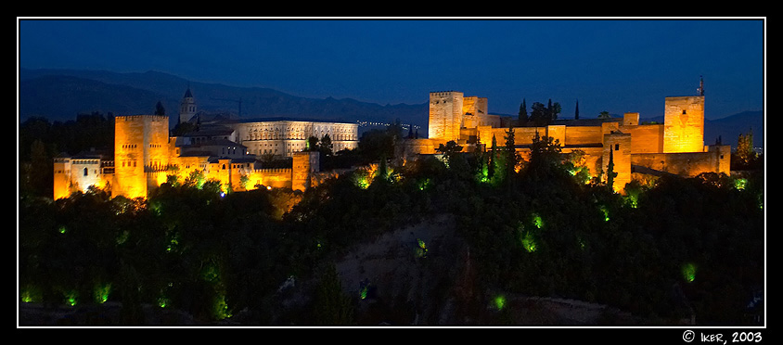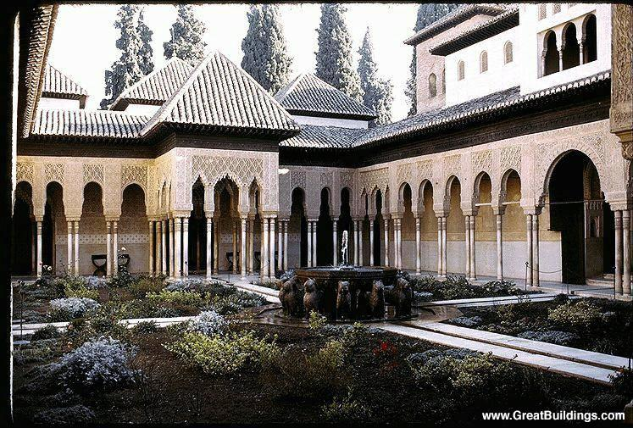

**1492** sta Ferdinand in Izabela osvojila tudi Granado in tako dokončno pregnala Mavre in Španije. Ponovna osvojitev Španije je bil važen politični dosežek, a sledov skoraj 800-letne isamske prisotnosti ni bilo mogoče izbrisati. Učenjaki iz vse Evrope so prevajali arabska dela v latinščino in tako se je širilo znanje v krščansko Evropo.